По формированию здорового образа жизни у детей
1. Новый день начинайте с улыбки и с утренней разминки.
2. Соблюдайте режим дня.
3. Помните: лучше умная книга, чем бесцельный просмотр телевизора.
4. Любите своего ребенка, он - Ваш. Уважайте членов своей семьи, они - попутчики на вашем пути.
5. Обнимайте ребёнка чаще.
6. Положительное отношение к себе – основа психологического выживания.
7. Не бывает плохих детей, бывают плохие поступки.
8. Личный пример по здоровому образу жизни – лучше всякой морали.
9. Используйте естественные факторы закаливания – солнце, воздух и воду
10. Помните: простая пища полезнее для здоровья, чем искусные яства

Как правило в детском саду здоровый образ жизни реализуется в частности регулярными физическими нагрузками. Ежедневная зарядка, занятие физкультурой и танцами, подвижные игры на свежем воздухе являются обязательными практически в любом дошкольном учереждении. Не должны стать исключением и выходные дни. Недопустимо оставлять ребенка весь день дома перед телевизором – это чревато не только проблемами со здоровьем, но и развитием патологического стереотипа, при котором у дошкольника формируется представление об отдыхе именно как о пассивном «лежании» и «ничегонеделания». Старайтесь организовывать выезды на природу, посещать вместе спортзалы и стадионы, а в возросте 5-6 лет вполне можно начинать заниматься некоторыми выдами спорта в секциях.
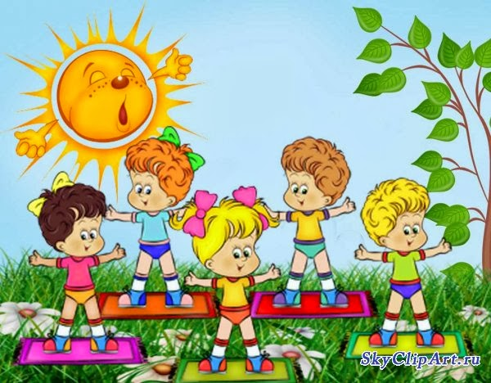

Если хочешь быть здоров!
Можешь прыгать и скакать,
Можешь бегать и играть.
Добрым быть, весёлым быть.
Руки всегда с мылом мыть.
Зубы чисти в день два раза,
Чтоб не выпали все сразу.
Береги ты с детства уши
И не лезь ты, друг мой, в лужи.
Будешь спортом заниматься,
Тебе нечего бояться.
И зевать ты не будешь,
Если про зарядку не забудешь.
Мойся в бане, закаляйся.
Правильно всегда питайся.
Правильно всегда сиди,
За осанкой следи. Не травись ты табаком, Чтоб не выглядеть глупцом.
(Болюбаш А.С)

Необходимо с малых лет приобщать ребенка в семейном и общественном воспитание к здоровому образу жизни формировать у малыша навыки охраны личного здоровья и бережного отношения

Чтоб здоровье сохранить,
Организм свой укрепить,
Знает вся моя семья,
Должен быть режим у дня.
Чистить зубы, умываться,
И почаще улыбаться,
Закаляться, и тогда,
Не страшна тебе хандра.
Чтобы ни один микроб,
Не попал случайно в рот,
Руки мыть перед едой
Нужно мылом и водой.
Кушать овощи и фрукты,
Рыбу, молоко, продукты —
Вот полезная еда,
Витаминами полна!
На прогулку выходи,
Свежим воздухом дыши.
Только помни при уходе:
Одеваться по погоде!
(Болюбаш А.С)

Подготовил и оформил
Воспитатель: Алиева Наида Дагировна

Муниципальное бюджетное дошкольное образовательное учреждение «Детский сад «Ёлочка»

Воспитатель: Алиева Наида Дагировна

2015г.

